Раздел долгосрочного плана: 6.1B Вселенная. Земля. Человек. |  | Школа: Дмитриевская основная
Дата: |  | ФИО учителя: Мысник Наталья Гартмутовна
Класс: |  | Участвовали: |  |  | Отсутствовали:
Тема урока | Материки и океаны
Учебные цели для достижения на этом уроке (ссылка на учебную программу) | 6.2.6.2 – определять особенности природы океанов по плану
Цель урока | Все учащиеся смогут описывать природу океанов по плану  Большинство учащихся смогут объяснять причины различий между океанами  Некоторые учащиеся смогут прогнозировать следствия загрязнения океанов на
Критерий оценки | Составляет описательную характеристику океана;  Выделяет особенности природы океана;  Объясняет наличие и причину существования связи между океанами, течениями и особенностями частей океана
Языковые цели | Академические термины для использования в ответах: океанология, океанское течение, солённость, шельф, материковая отмель, желоб, ложе океана, цунами.  Фразы для использования в диалоге: Экология океанов, хозяйственное использование океанов, биологические ресурсы океана.
Привитие ценностей | Данная тема позволит раскрыть принцип акт «Мәңгілік Ел» «Национальная безопасность и глобальное участие нашей страны в решение общемировых и региональных проблем через знакомство с фактами участия Казахстана в решении проблем Мирового океана.
Межпредметная связь | Биология – через знакомство с биоресурсами океанов,  Литература – через знакомство с произведениями о морях и океанах.  Искусство – знакомство с некоторыми произведениями живописи морской тематики, через слушание звуков прибоя.  Математика – через сравнение параметров океанов? Решение задачи на вычисление солённости воды  География – через определение ГП каждого океана
Предшествующие знания по теме | Естествознание 5 кл – первичное понятие о составе гидросферы и частях Мирового океана
Ход урока
Запланированные этапы урока | Виды запланированных упражнений на уроке |  |  |  | Ресурсы
Начало урока  7 минут | 1 этап. Психологический настрой.  Звучит песня М.Магамаева «Синяя вечность» стихи Г.Козловского  Приглашение в морское путешествие вокруг Евразии от  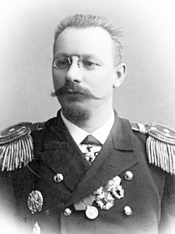 Юлий Михайлович Шокальский – океанолог  Слайдовая презентация картин И.К. Айвазовского на компьтерном проекторе.  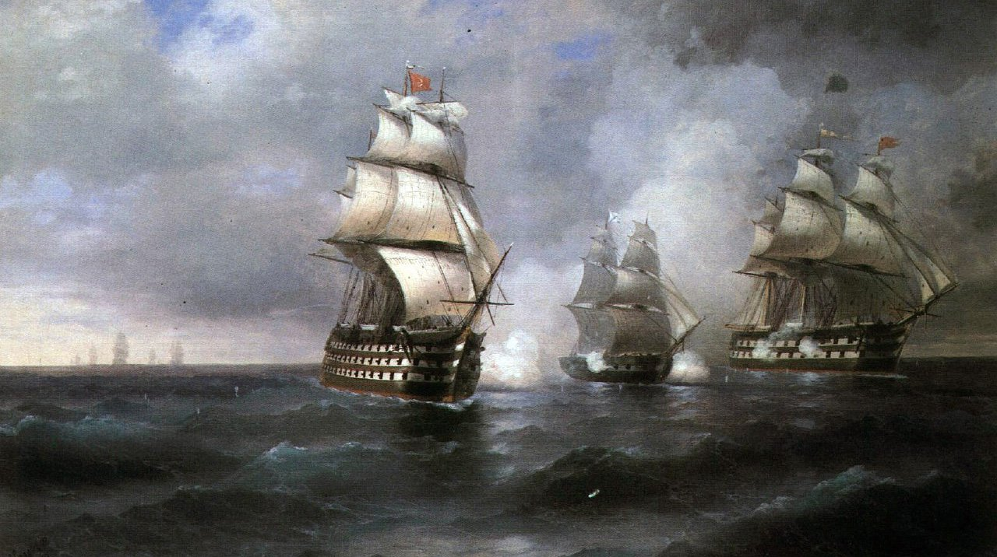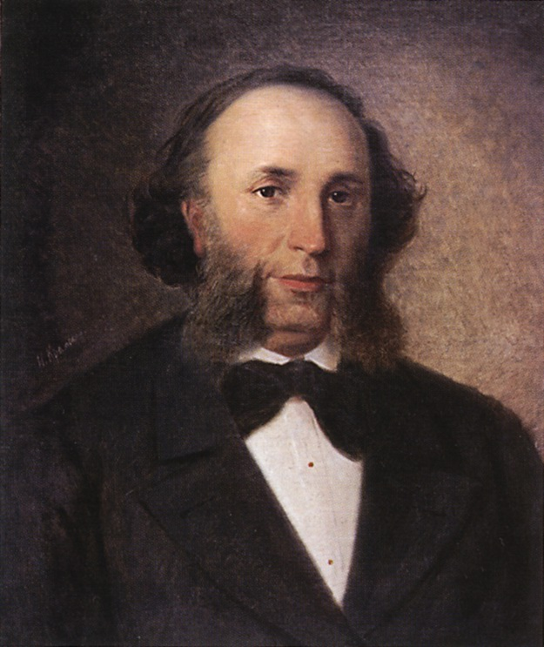  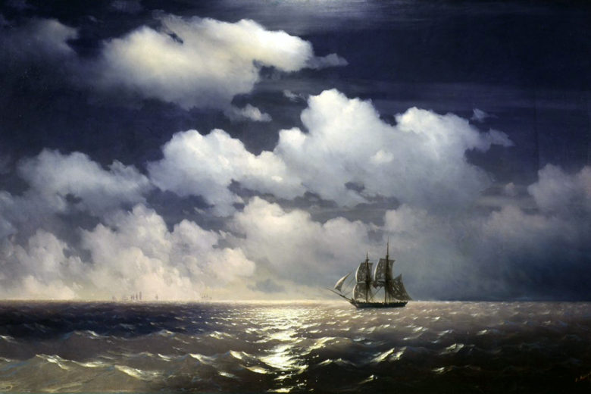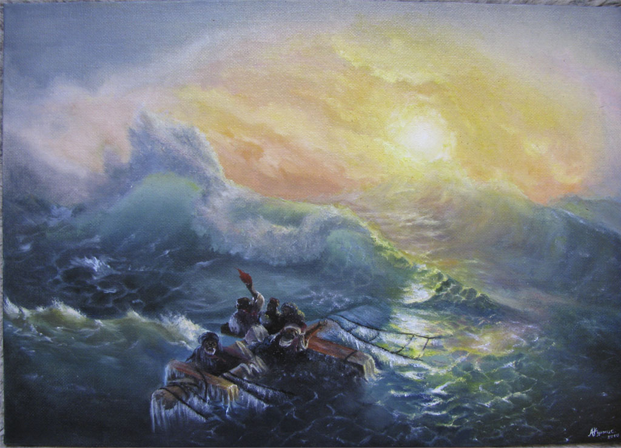  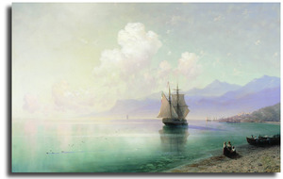  Деление на группы: на входе учащимся раздаются пригласительные билеты на лайнер разных флотилий  1 гр – Тихоокеанский флот  2 гр – Атлантический флот  3 гр – Индийский флот  4 гр – Северно-ледовитый флот  2. Проверка домашнего задания  И Геодиктант (закрытые вопросы)  - Сколько материков на Земном шаре? (6)  - Записать площадь самого маленького материка Земли. (7,7 млн кв км)  - Записать название материка который находится севернее Южной Америки (Северная Америка)  - Любой материки омываемый двумя океанами (Австралия, Южная Америка, Африка)  - Материк, омываемый четырьмя океанами. (Евразия)  Геокартографический диктант на развитие образной памяти.  Учитель указывает на незаполненной карте мира объекты, а учащиеся записывают его название (5 объектов – материков).  После выполнения двух диктантов осуществляется взаимопроверка тетрадей по образцу правильных ответов на доске (приём +, -), затем подсчитываются баллы, и объявляется формативная оценка  9-10 – молодец  7-8 – хорошо, но можно лучше  5-6 – не плохо, но стоит быть внимательнее  3-4 – тебе есть над чем подумать  1-2 – тебе срочно нужно повторить тему  2 этап. Выход на тему урока  О чём были вопросы диктанта?  Тема картин Айвазовского, чьи репродукции вы видите?  Куда вас пригласил Ю.М. Шокальский?  Назовите тему нашего урока.  (учитель записывает тему урока на доске)  3 этап. Целеполагание  Теперь вспомните какую работу вы выполняли на прошлом уроке и зная тему урока сделайте предположение о целях нашего урока |  |  |  | Портрет Ю.М. Шокальского , репродукции картин Айвазовского  Песня «Синяя вечность» в исполнении М.Магомаева.  http://muz-color.ru  Макеты кораблей на которых проводились исследования Океана в разные эпохи.  Портрет Айвазовского.
Середина урока  28 мин | 4 этап. Изучение теории.  Г. Каждой группе предстоит изучить задание из сундука сокровищ пиратов, и представить материал в виде постера с последующей презентацией  Материал параграфа из учебника делится на части для изучения в группах  Одна группа – Рельеф дна  Вторая группа – Солёность воды  Третья группа - Температура воды  Четвертая группа – Движение воды  На чтение 3,5 минуты, на подготовку постера 2 минуты. На выступление каждой группы 1,5 минуты.  Критерии оценивания:  1.Содержательность,  2. Доступность  3. Эстетичность  4. Соблюдение временных рамок  Дискрипторы:  - Содержание полностью соответствует теории изложенной в учебнике  - Рассказ понятен для слушателей  - Постер оформлен эстетично и читаемо  - Временные рамки выступления соблюдены.  ФО. Взаимооценивание от слушателей посредством прикрепления цветного стикера к постеру(кроме своего) . Подсчитывается количество стикеров и объявляется победитель (бонус из сундучка). Далее даются единичные рекомендации для других групп  5 этап. Задание типа ПИЗА.  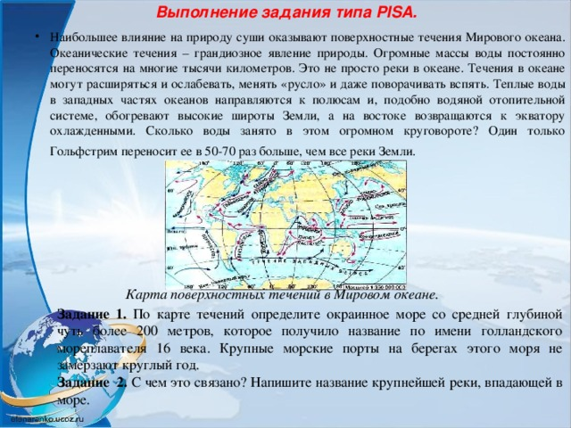  Критерии оценивания:  1. определяет море  2. объясняет причины отсутствия ледостава в портах  Дескриптор:  1. по описанию и карте находит море  2. анализирует карту морских течений и объясняет феномен причину отсутствие ледостава в море в течении всего года  Проверка задания выполняется по образцу  ФО Геосмайлик  6 этап. Практическая работа  И.Г. «Сокровища из сундука» - выбор океана из бочонка.  1 - Тихий океан  2 – Индийский океан  3 – Атлантический океан  4 – Северный Ледовитый океан  Каждая группа получает из сундука текстовый материал по океану для индивидуального чтения и одну таблицу для совместного группового заполнения.  Критерии оценивания:  1. Учащийся индивидуально читает текст  2. Учащийся участвует в обсуждении характеристики океана  3. Учащийся участвует в составлении характеристики океана.  Дескрипторы:  1. Определяет ГП океана относительно экватора, нулевого меридиана и других материков;  2. Определяет площадь и место среди других океанов;  3. Указывает моря, заливы и проливы в составе океана,  4. Определяет температуры поверхностных вод, среднюю солёность воды, крупнейшие течения;  5. Перечисляет наиболее ярких представителей органического мира океана;  6. Определяет наиболее известные ресурсы океана и их использование  ФО Геосмайлик  7 этап  И. Проблемный вопрос: Почему нельзя пить морскую воду?  Г. Предложите пути решения проблемы загрязнения морской воды  Обсуждение в группе  Выступление  Критерий оценки:  1. Оригинальность идеи  2. Исполняемость идеи  Дескриптор: называется идея и высказывается мысль о её реализации в жизнь.  ФО. Приём «Больщой пальца»  Сообщение об участии Казахстана в международных мероприятиях по охране Мирового океана. (Данное задание опережающее для отдельно учащегося) |  |  |  | Учебник, атлас, рабочая тетрадь, карточки
Конец урока  5 мин | Рефлексия:  Прием «Две звезды, одно пожелание»  - что узнал,  - чему научился;  - что еще не ясно;  Д.з. прочитать параграф 17, заполнить таблицу в тетради (учебник стр 68)  В сети интернет найти информацию о фактах негативного влияния загрязнений на органический Мирового Океана (spravochnik.ru. worldofschool.ru, wikipedia.org)  Подготовить проект «Опреснение морской воды с помощью подручных средств»  Самооценивание как итог урока  «Лестница успеха» - письменно индивидуально  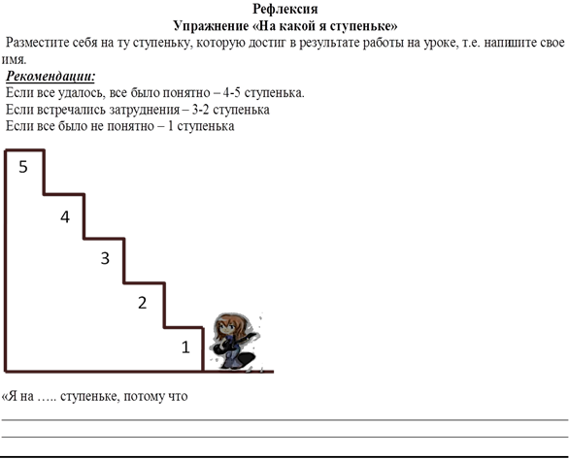
Дифференциация – каким способом вы хотите больше оказывать поддержку? Какие задания вы даете ученикам более способным по сравнению с другими? |  |  | Оценивание – как Вы планируете проверять уровень освоения материала учащимися? | Охрана здоровья и соблюдение техники безопасности
По форме организации учебного процесса  Дифференциация по форме организации  1 Групповая работа - изучение и закрепление нового материала «Жигсо», заполнение таблицы.  2. Индивидуальная работа – опрос домашнего задания геодиктант + картодиктант  3. Индивидуальная работа – выполнение заданий типа ПИЗА  Уровневая дифференциация:  Задания различной направленности: по устранению пробелов - геодиктант + картодиктант, закрепление практических навыков по вычислению солёности воды  Дозирование помощи учителя – дробление текста, задания с письменной инструкцией – вычерчивание профиля.  включения дифференцированных заданий в учебный процесс – выполнение задания по выбору (задачи или вычерчивание профиля)  Дифференциацция по уровню знаний и способностей – домашнее задание разного уровня сложности (чтения параграфа с заполнением таблицы, подбор дополнительной информации, подготовка проекта) |  |  | Взаимооценивание - подсчёт баллов – превод в словесную оценку ;  Оценивание цветными стикерами;  Лестница успеха  «Две звезды, одно пожелание»  Метод Жигсо  Геодиктант  Работа с текстом с последующей презентацией постера  Составление характеристики по плану | Психологический настрой в начале урока (использование репродукций картин, музыкальное оформление)  Двигательная активность в середине урока  Смена форм организации учебной деятельности.
Рефлексия по уроку  Была ли реальной и доступной цель урока или учебные цели?  Все ли учащиесы достигли цели обучения? Если ученики еще не достигли цели, как вы думаете, почему? Правильно проводилась дифференциация на уроке?  Эффективно ли использовали вы время во время этапов урока? Были ли отклонения от плана урока, и почему? | Используйте данный раздел для размышлений об уроке. Ответьте на самые важные вопросы о Вашем уроке из левой колонки.
Общая оценка

Две вещи, лучше всего прошедшие на уроке (касающиес преподавания и обучения)?
1:

2:

Что могло бы посодействовать тому, чтобы урок прошел еще лучше? (касающиеся преподавания и обучения)?1:

2:

Что я выяснил на этом уроке о классе или о достижениях/затруднениях отдельных учеников на что обратить внимание на следующем уроке?

?

Запланированные этапы урока | Виды запланированных упражнений на уроке |  |  |  | Ресурсы
Начало урока | В начале урока следует обратить внимание на следующее:  - Консолидация внимания студентов;  - определение цели урока/УЦ вместе с учащимися;  - определение "ближайшей зоны развития" учащихся, ожидаемые результаты в конце урока:  - концентрация внимания учеников;
Середина урока | Деятельность, направленная на формирование знаний и навыков, связанных с целями урока. В ходе деятельности у учеников формируются знания в области анализа и обработки информации, исследования и практической работы, за счет решения проблем ормируются знания и развиваются навыки.
Конец урока | Рефлексия учеников в конце урока:  - что узнал, чему научился;  - что еще не ясно;  - в каком направлении необходимо работать.  При возможности ученики могут оценивать свою работу и работу одноклассников по определенныя критериям.
Дифференциация – каким способом вы хотите больше оказывать поддержку? Какие задания вы даете ученикам более способным по сравнению с другими? |  |  | Оценивание – как Вы планируете проверять уровень освоения материала учащимися? | Охрана здоровья и соблюдение техники безопасности
Дифференциация может включать в себя разработку учебных материалов и ресурсов, принимая во внимание индивидуальные способности учащихся, отбор заданий, ожидаемые результаты, личную поддержку учеников, (по теории множественного интеллекта Гарднера).  Используя время эффективно, можно использовать дифференциацию на любой стадии урока. |  |  | В этом разделе напишите чему научились ученик на уроке и методы и приемы, испольуемые на уроке. | Технологии охраны здоровья.  Использование на уроках тонизирующих упражнений и активные виды работы.  Пункты Правил техники безопасности, используемых на данном уроке.
Рефлексия по уроку  Была ли реальной и доступной цель урока или учебные цели?  Все ли учащиесы достигли цели обучения? Если ученики еще не достигли цели, как вы думаете, почему? Правильно проводилась дифференциация на уроке?  Эффективно ли использовали вы время во время этапов урока? Были ли отклонения от плана урока, и почему? |  | Используйте данный раздел для размышлений об уроке. Ответьте на самые важные вопросы о Вашем уроке из левой колонки.
Общая оценка

Две вещи, лучше всего прошедшие на уроке (касающиес преподавания и обучения)?
1:

2:

Что могло бы посодействовать тому, чтобы урок прошел еще лучше? (касающиеся преподавания и обучения)?1:

2:

Что я выяснил на этом уроке о классе или о достижениях/затруднениях отдельных учеников на что обратить внимание на следующем уроке?

?

